Библиотека
Модуль «Библиотека» содержит информацию о библиотеке ОО.
Для доступа к модулю перейдите в пункт меню «Пуск/ Библиотека».

Справочник «Разделы ББК»
Справочник имеет иерархическое представлениеи содержит переченьразделов ББК.
Перейдите в пункт меню «Пуск/ Библиотека/ Справочники/ Разделы ББК». (Рисунок 139).
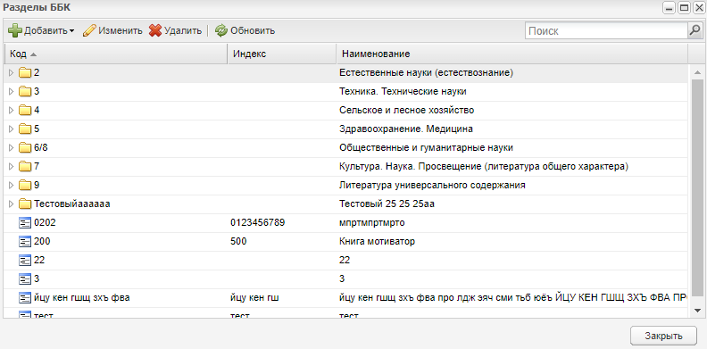
Рисунок 139 – Окно «Разделы ББК»
Для добавления записи:
- нажмите на кнопку «Добавить»;
- в меню выберите один из пунктов:
  - для добавления головного элемента в иерархию выберите пункт «Новый в корне»;
  - для добавления дочернего элемента в иерархию – выделите запись головного элемента и выберите пункт «Новый дочерний» (Рисунок 140).
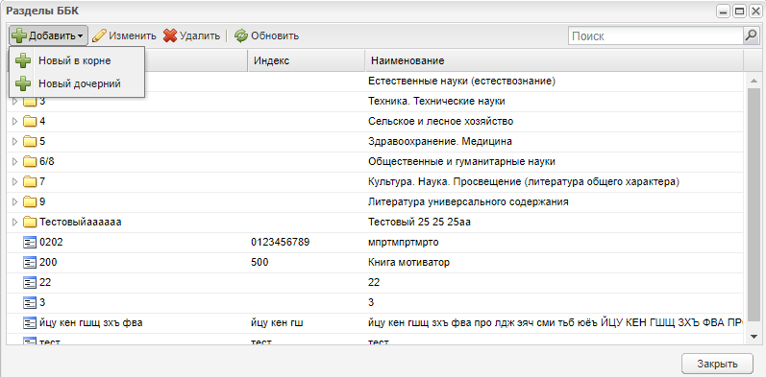
Рисунок 140 – Выбор добавления элемента
Откроется окно «Разделы ББК: Добавление» (Рисунок 141).
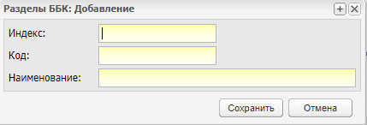
Рисунок 141 – Окно «Разделы ББК: Добавление»
- заполните поля:
  - «Индекс» – введите индекс раздела;
  - «Код» – введите код раздела;
  - «Наименование» – введите наименование раздела.
- нажмите на кнопку «Сохранить».
Для изменения записи нажмите на кнопку «Изменить». Откроется окно «Библиотечно-библиографическая классификация: Редактирование» (Рисунок 142).
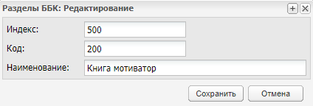
Рисунок 142 – Окно «Разделы ББК»: Редактирование»
- заполните поля:
  - «Индекс» – введите индекс раздела;
  - «Код» – введите код раздела;
  - «Наименование» – введите наименование раздела.
- нажмите на кнопку «Сохранить».
Для удаления записи нажмите на кнопку «Удалить».

Справочник «Типы библиотечных экземпляров»
Справочник содержит перечень значений для типов библиотечных экземпляров. Справочник является простым (работа с простым справочником описана в руководстве пользователя «Справочники и отчеты»).
Перейдите в пункт меню «Пуск/ Библиотека/ Справочники/ Тип библиотечных экземпляров».
Для создания новой записи нажмите на кнопку «Добавить», откроется окно «Тип библиотечных экземпляров» укажите название типа, нажмите на кнопку «Сохранить» (Рисунок 143).
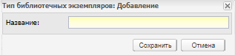
Рисунок 143 – Добавление записи в справочник «Типы библиотечных экземпляров»

Справочник «Авторы»
Справочник содержит перечень значений для выбора авторов библиотечных экземпляров. Справочник является простым (работа с простым справочником описана в руководстве пользователя «Справочники и отчеты»).
Перейдите в пункт меню «Пуск/ Библиотека/ Справочники/ Авторы».
Для создания новой записи нажмите на кнопку «Добавить», откроется окно «Авторы: Добавление» укажите ФИО автора, нажмите на кнопку «Сохранить» (Рисунок 144).
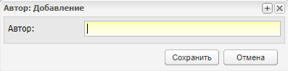
Рисунок 144 – Добавление записи в справочник «Авторы»

Справочник «Издательства»
Справочник содержит перечень значений для выбора издательства библиотечных экземпляров. Справочник является простым (работа с простым справочником описана в руководстве пользователя «Справочники и отчеты»).
Перейдите в пункт меню «Пуск/ Библиотека/ Справочники/ Издательства».
Для создания новой записи нажмите на кнопку «Добавить», откроется окно «Издательства: Добавление» укажите издательства, нажмите на кнопку «Сохранить» (Рисунок 145).
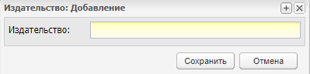
Рисунок 145 – Добавление записи в справочник «Издательства»

Справочник «Источники поступления»
Справочник содержит перечень значений для выбора источников поступления библиотечных экземпляров. Справочник является простым (работа с простым справочником описана в руководстве пользователя «Справочники и отчеты»).
Перейдите в пункт меню «Пуск/ Библиотека/ Справочники/ Источники поступления».
Для создания новой записи нажмите на кнопку «Добавить», откроется окно «Издательства: Добавление» укажите наименование источника поступления, нажмите на кнопку «Сохранить» (Рисунок 146).
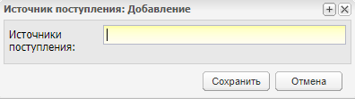
Рисунок 146 – Добавление записи в справочник «Издательства»

Реестр «Скан-копии»
Для работы с реестром «Скан-копии» перейдите в пункт меню «Пуск/ Реестры/ Скан-копии». Откроется окно (Рисунок 147).
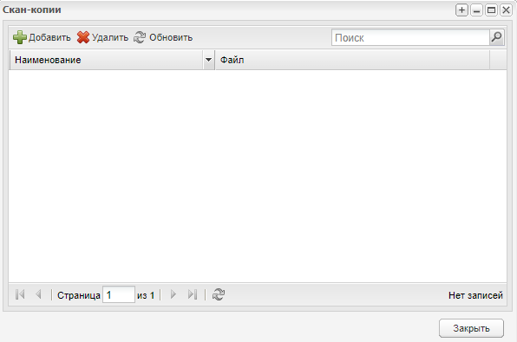
Рисунок 147 – Окно «Скан-копии»
Для добавления нового файла в реестр нажмите на кнопку «Добавить». Откроется окно (Рисунок 148),
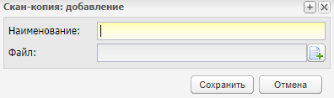
Рисунок 148 – Окно «Скан-копии: Добавление»
Заполните поля:
- «Наименование» – введите наименование файла;
- «Файл» – прикрепите файл с локального компьютера.
Примечание – Для прикрепления файлов допустимо использовать следующие форматы: .doc, .docx, .docm, .xls, .bmp, .gif, .jpeg, .jpg, .jpe, .pdn, .png, .apng, .cdr, .cgm, .wmf, .mp3, .mpeg, .avi, .txt, .rtf, .html, .xlsx, .zip.
Нажмите на кнопку «Сохранить».

Импорт библиотеки
Чтобы выполнить импорт единиц библиотеки ОО (заполнение модуля «Библиотечный реестр»)перейдите в пункт меню «Пуск/ Библиотека/ Импорт/ Библиотечный реестр». Откроется окно «Импорт библиотечного реестра» (Рисунок 149), в котором заполните поля:
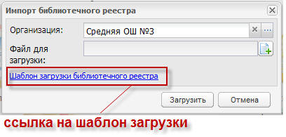
Рисунок 149 – Окно «Импорт библиотечного реестра»
- «Организация» – по умолчанию заполнено значением текущей организации. Если импорт библиотечного реестра должен произойти в филиал текущей организации, нажмите на кнопку и в открывшейся иерархии текущей организации выберите значение филиала;
- «Файл для загрузки» – осуществляется загрузка файла для загрузки шаблона импорта библиотечного реестра.
Примечание – Для быстрой загрузки шаблона библиотечного реестра нажмите на ссылку в нижней части окна (см. Рисунок 149). Откроется запрос на сохранение или открытие файла. Рекомендуется сохранить шаблон, заполнить и выполнить импорт библиотечного реестра с корректно заполненным шаблоном. В случае некорректного заполнения шаблона, Система выдаст предупреждающие сообщения. Распознавание библиотечного реестра происходит во время загрузки.
Нажмите на кнопку «Загрузить». Система начнет загрузку данных.
Примечания
1 Если в шаблоне указаны значения, отсутствующие в соответствующем справочнике, то появится сообщение об ошибке с текстом: «Лист 1 строка <n> не найдено значение из поля <Имя поля>».
2 Если в шаблоне указано несколько значений в одном поле (из перечисленных выше), то появится сообщение об ошибке с текстом: «Лист 1 строка <n> не найдено значение из поля <Имя поля>».

Импорт читателей библиотеки
Чтобы выполнить импорт читателей:
- перейдите в пункт меню «Пуск/Библиотека/Импорт/ Читатели библиотеки»;
- дальнейшая работа с импортом читателей аналогична работе с импортом библиотечного реестра (описание см. выше).
Примечание – При загрузке файла происходит проверка уникальности в поле «Номер читательского билета» на уровне выбранной организации.

Обеспеченность учебниками
Раздел «Обеспеченность учебниками» содержит три отчета:
- «Расчет коэффициента обеспеченности по параллели»;
- «Расчет коэффициента обеспеченности по предмету»;
- «Расчет коэффициент обеспеченности по учебнику».
Для формирования отчета «Расчет коэффициента обеспеченности по параллели» перейдите в пункт «Пункт/ Библиотека/ Обеспеченность учебниками/ Расчет коэффициента обеспеченности по параллели», откроется окно (Рисунок 150).
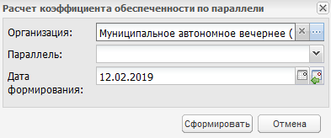
Рисунок 150 – Окно «Расчет коэффициент обеспеченности по параллели»
Заполните поля:
- «Организация» – выберите значение из реестра «Организации» с помощью кнопки ;
- «Параллель» – выберите параллель из выпадающего списка с помощью кнопки ;
- «Дата формирования» – укажите дату формирования отчета с помощью календаря или с клавиатуры. Дата формирования не должна быть позже текущей даты.
После заполнения всех полей нажмите на кнопку «Сформировать». Формирование отчета будет поставлено в очередь.
Перейдите в пункт меню «Пуск/Асинхронные задачи». Выберите задачу, соответствующую запущенному отчету и откройте результат работы задачи на просмотр.
Для формирования отчета «Расчет коэффициента обеспеченности по параллели» перейдите в пункт «Пункт/ Библиотека/ Обеспеченность учебниками/ Расчет коэффициента обеспеченности по предмету», откроется окно (Рисунок 151).
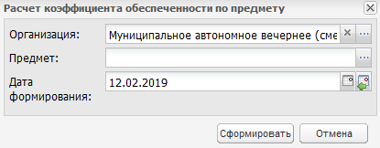
Рисунок 151 – Окно «Расчет коэффициент обеспеченности по предмету»
Заполните поля:
- «Организация» – выберите значение из реестра «Организации» с помощью кнопки ;
- «Предмет» – выберите предмет из выпадающего списка с помощью кнопки ;
- «Дата формирования» – укажите дату формирования отчета с помощью календаря или с клавиатуры. Дата формирования не должна быть позже текущей даты.
После заполнения всех полей нажмите на кнопку «Сформировать». Формирование отчета будет поставлено в очередь.
Перейдите в пункт меню «Пуск/Асинхронные задачи». Выберите задачу, соответствующую запущенному отчету и откройте результат работы задачи на просмотр.
Для формирования отчета «Расчет коэффициента обеспеченности по учебнику» перейдите в пункт «Пуск/ Библиотека/ Обеспеченность учебниками/ Расчет коэффициента обеспеченности по учебнику», откроется окно (Рисунок 152).
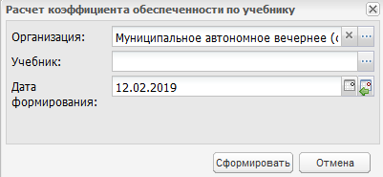
Рисунок 152 – Окно «Расчет коэффициент обеспеченности по учебнику»
Заполните поля:
- «Организация» – выберите значение из реестра «Организации» с помощью кнопки ;
- «Учебник» – выберите учебник из выпадающего списка с помощью кнопки ;
- «Дата формирования» – укажите дату формирования отчета с помощью календаря или с клавиатуры. Дата формирования не должна быть позже текущей даты.
После заполнения всех полей нажмите на кнопку «Сформировать». Формирование отчета будет поставлено в очередь.
Перейдите в пункт меню «Пуск/ Асинхронные задачи». Выберите задачу, соответствующую запущенному отчету и откройте результат работы задачи на просмотр.

Библиотечный реестр
Модуль «Библиотечный реестр» (Рисунок 153) содержит перечень всех единиц (экземпляров) библиотеки ОО.
Информация представлена в табличном варианте.
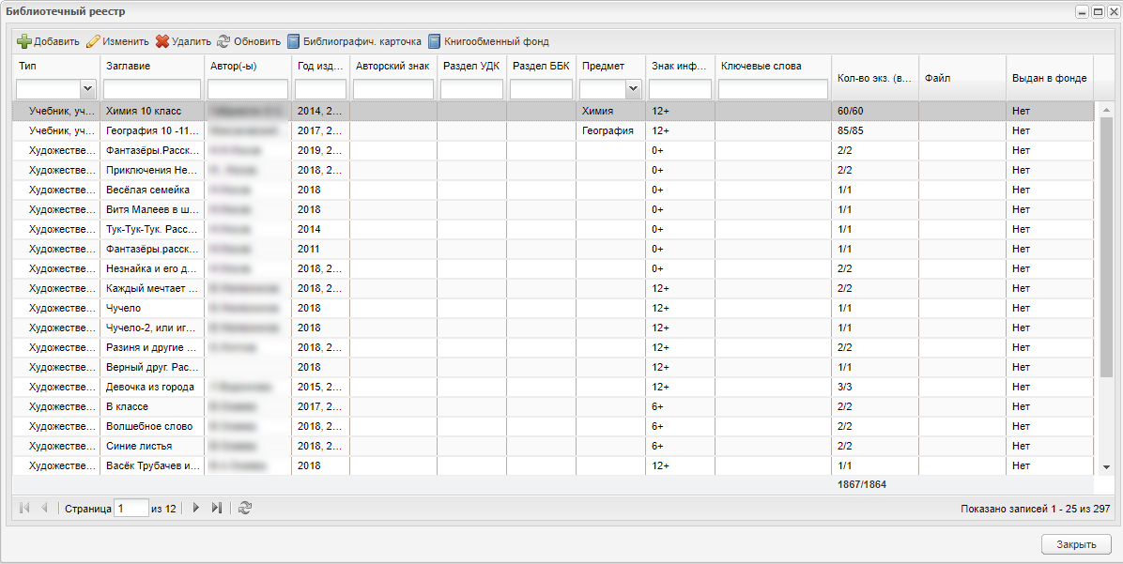
Рисунок 153 – Окно «Библиотечный реестр»
Чтобы добавить экземпляр библиотеки в реестр, нажмите на кнопку «Добавить». Откроется окно «Карточка учета экземпляра» (Рисунок 154), которое содержит две вкладки: «Общая информация» и «Экземпляры».
Навкладке «Общая информация» заполните поля:
- «Тип» – укажите тип экземпляра (значения формируются из справочника «Типы библиотечных экземпляров» (см. п.1.35.2);
- «Заглавие» – укажите заглавие библиотечного экземпляра;
- «Автор» – укажите автора библиотечного экземпляра;
Примечание – Система осуществляет проверку уникальности записей реестра по следующим полям без учета регистра букв: «Тип», «Заглавие» и «Автор». Для имеющихся записей, нарушающих уникальность, Система добавит к значению поля «Заглавие» символ «1» + n в конце.
- «Авторский знак»– укажите авторский знак;
- «Раздел УДК» – укажите раздел УДК;
Примечание – Чтобы указать раздел УДК, реализован переход в справочник «Разделы УДК». В окне справочника есть возможность добавления, удаления и редактирования записей.
- «Раздел ББК» – укажите раздел ББК;
- «Источник поступления» – укажите источник поступления, выбрав значение из справочника;
- «Принято на баланс» – установите «флажок», если экземпляр принят на баланс;
- «Параллель» – выберите одно или несколько значений из выпадающего списка с помощью установки «флажка» в соответствующей строке;
- «Предмет» – укажите предмет, для которого назначен экземпляр;
- «Знак информационной продукции» – укажите знак информационной продукции;
- «Ключевые слова» – укажите ключевые слова для экземпляра;
- «Краткое описание» – укажите краткое описание экземпляра;
- «Файл» – осуществляется загрузка файла библиотечного экземпляра;
- «Обложка» – загрузите обложку экземпляра. Нажмите на кнопку загрузки файла, выполните загрузку.
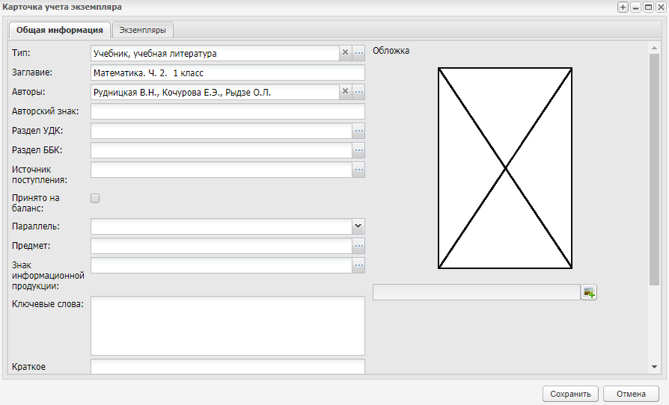
Рисунок 154 – Окно «Карточка учета экземпляра»
Вкладка «Экземпляры» доступна после сохранения информации о библиотечном экземпляре: нажмите на кнопку «Сохранить». Выберите созданную запись в библиотечном реестре и нажмите на кнопку «Изменить» либо дважды нажмите на запись левой кнопкой мыши. Откроется окно с доступной для редактирования вкладкой «Экземпляры» (Рисунок 155).
Примечание – На вкладке «Экземпляры» возможен выбор всех записей. Установите «флажок» на верхней панели инструментов для выбора всех записей. После выбора всех записей отобразится информационное сообщение с текстом «Внимание! Выбрано элементов: n, страниц: n». Чтобы закрыть сообщение, нажмите на кнопку «Ок».
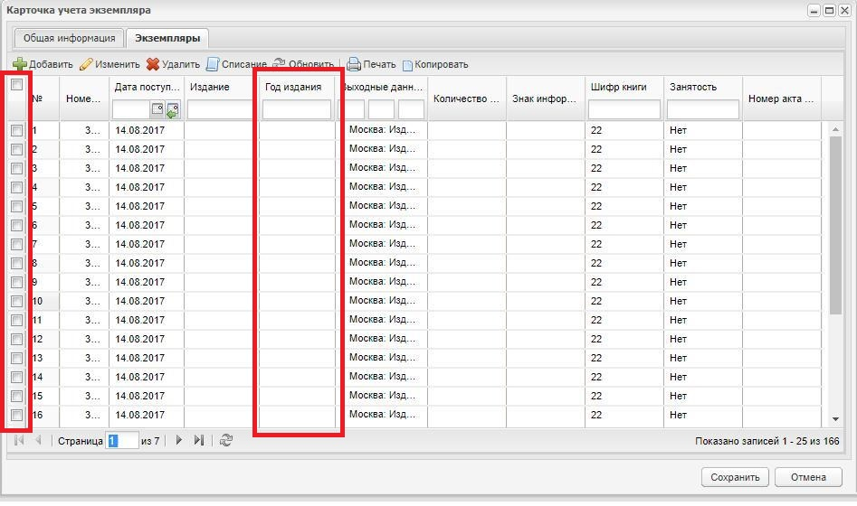
Рисунок 155– Окно «Карточка учета экземпляра» с активной вкладкой «Экземпляры»
На вкладке «Экземпляры» содержится перечень всех экземпляров по библиотечной единице.
Чтобы добавить дополнительный идентичный экземпляр, выберите необходимый экземпляр и нажмите на кнопку «Копировать».
Примечание – Если запись с экземпляром не выбрана и нажата кнопка «Копировать», то выйдет системное сообщение: «Элемент не выбран».
У созданной записи заполните поле «Номер карточки учета» – поле обязательно для заполнения, нажмите на кнопку «Сохранить» (Рисунок 156). Поле «Номер карточки учета» станет недоступным для заполнения.
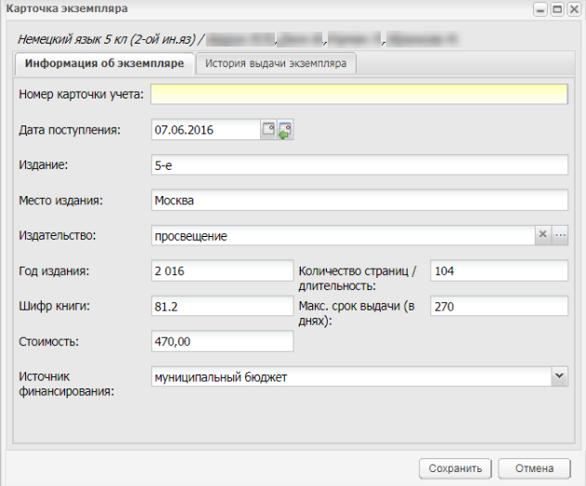
Рисунок 156 – Окно «Карточка экземпляра»
Чтобы добавить информацию по экземпляру, нажмите на кнопку «Добавить». Откроется окно «Карточка экземпляра» (Рисунок 157), которое содержит две вкладки: «Информация об экземпляре» и «История выдачи экземпляра».
На вкладке «Информация об экземпляре» заполните поля:
- «Номер карточки учета» – введите номер карточки учета;
- «Дата поступления» – введите дату поступления экземпляра в библиотеку;
- «Издание» – введите номер издания;
- «Место издания» – введите адрес издания;
- «Издательство» – введите наименование издательства, выпустившего экземпляр;
- «Год издания» – введите год издания экземпляра;
- «Шифр книги» – введите шифр книги;
- «Количество страниц/ длительность» – введите количество страниц экземпляра или длительность (ролика, клипа, фильма);
- «Макс. срок выдачи» – введите количество дней, в течение которых можно использовать экземпляр;
- «Стоимость» – укажите стоимость экземпляра;
- «Источник финансирования» – укажите источник финансирования, выбрав значение из выпадающего списка.
Информация на вкладке «История выдачи экземпляра» формируется автоматически.Нажмите на кнопку «Сохранить».
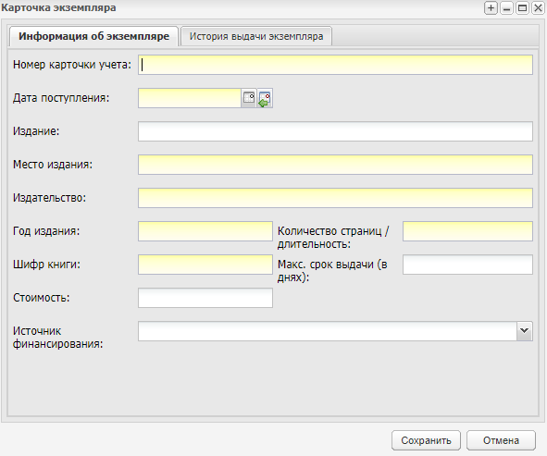
Рисунок 157 – «Карточка экземпляра»
В окне «Карточка учета экземпляра» появится новая запись. Чтобы отредактировать данные, выберите запись и нажмите на кнопку «Изменить». Откроется окно редактирования записи, аналогичное окну добавления записи (см. Рисунок 157).
Чтобы списать экземпляр, выберите запись с экземпляром и нажмите на кнопку «Списание». Откроется окно «Списание экземпляра» (Рисунок 158). Название экземпляра и автор будут указаны автоматически.
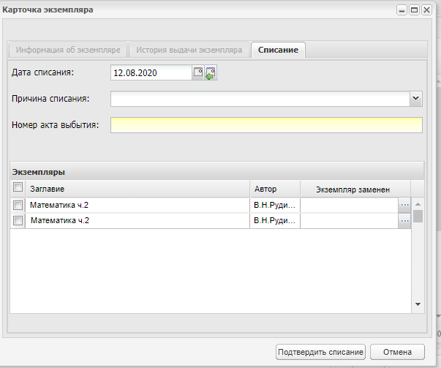
Рисунок 158 – Списание экземпляра
На вкладке «Списание» заполните поля:
- «Дата списания» – укажитедату списания экземпляра. По умолчанию установлена текущая дата;
- «Причина списания» – укажите причину списания, выбрав значение из выпадающего списка;
- «Экземпляр заменен» – выберите экземпляр. Значения формируются из реестра «Экземпляры»;
- «Номер акта выбытия» – укажите номер акта выбытия. Обязательное для заполнения поле.
В таблице на вкладке «Списание» указаны все экземпляры, которые были выбраны в окне «Карточка учета экземпляра» на вкладке «Экземпляры». Установите «флажок» в поле для установки «флажка» напротив экземпляров, которые необходимо списать.
Примечание – Если в поле «Причина списания» выбрано значение «Выдано в обменный фонд», то отображаются следующие поля:
- «Номер акта приема/передачи»– укажите номер акта приема/передачи. Необязательное для заполнения поле;
- «От» – укажите текущую дату;
- «Наименование принимающей организации»– укажите наименование принимающей организации. Обязательное для заполнения поле;
- «ФИО сотрудника, принявшего экземпляр» – укажите ФИО сотрудника, принявшего экземпляр. Необязательное для заполнения поле;
- «Телефон сотрудника, принявшего экземпляр»– укажите телефон сотрудника, принявшего экземпляр. Необязательное для заполнения поле.
Нажмите на кнопку «Подтвердить списание» для списания экземпляров. Записи об экземплярах из Системы не удалятся с сохранением даты списания.
Кнопка «Удалить» приведет к удалению записей об экземплярахиз Системы. При этом откроется диалоговое окно с запросом на удаление, в котором необходимо подтвердить удаление, нажав кнопку «Да».
Кнопка «Печать» служит для печати списка экземпляров для текущей библиотечной единицы.
Для просмотра библиографической карточки экземпляра выделите запись и нажмите на кнопку «Библиограф.карточка». Откроется окно (Рисунок 159).
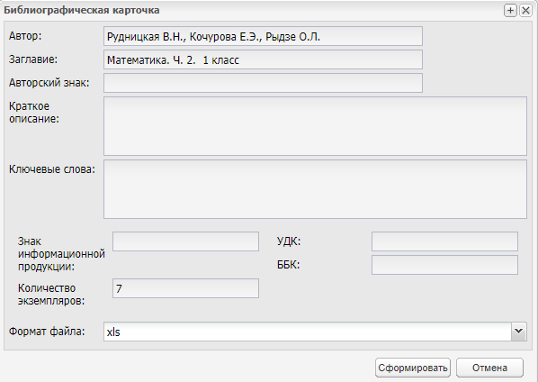
Рисунок 159 – Окно «Библиографическая карточка»
Окно «Библиографическая карточка» содержит следующую информацию:
- «Автор» – содержит значение поля «Автор» окна «Карточка учета экземпляра»;
- «Заглавие» – содержит значение поля «Заглавие» окна «Карточка учета экземпляра»;
- «Авторский знак» – содержит значение поля «Авторский знак» окна «Карточка учета экземпляра»;
- «Краткое описание» – содержит значение поля «Краткое описание» окна «Карточка учета экземпляра»;
- «Ключевые слова» – содержит значение поля «Ключевые слова» окна «Карточка учета экземпляра»;
- «Знак информационной продукции» – содержит значение поля «Знак информационной продукции» окна «Карточка учета экземпляра»;
- «УДК» – содержит значение код УДК, указанного в поле «Раздел УДК» окна «Карточка учета экземпляра»;
- «Количество экземпляров» – содержит количество записей из вкладки «Экземпляры» окна «Карточка учета экземпляра»;
- «ББК» – содержит значение код ББК, указанного в поле «Раздел ББК» окна «Карточка учета экземпляра»;
- «Формат файла» – обязательное для заполнения поле, содержащее значение .xls (значение по умолчанию), doc.
При нажатии на кнопку «Печать» содержимое окна «Библиографическая карточка» выгружается на локальный компьютер в формате .xls. Формирование файла происходит в асинхронном режиме в реестре «Асинхронные задачи».
При выборе необходимого элемента и нажатии на кнопку «Книгообменный фонд» откроется окно «Выдача экземпляров» (Рисунок 160).
Примечание – Если запись в библиотечном реестре в столбце «Выдан в фонде» имеет значение «Нет», то откроется окно «Выдача экземпляра» с кнопкой «Выдать в фонд», а если запись в столбце имеет значение «Да», то окно «Выдача экземпляра» будет комбинировано кнопками «Вернуть в школу» и «Вернуть в фонд».
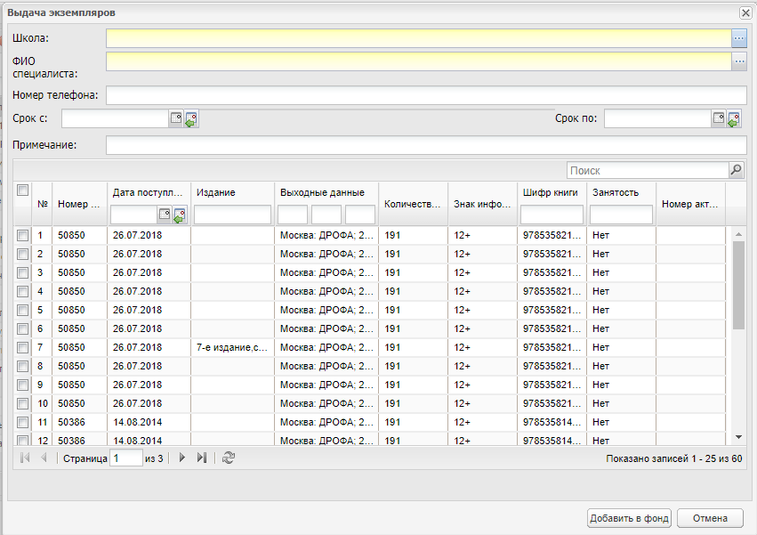
Рисунок 160 – Окно «Выдача экземпляров»
Если запись в библиотечном реестре в столбце «Выдан в фонде» имеет значение «Нет», то заполните поля:
- «Школа» – нажмите на кнопку , в открывшемся реестре «Организации» выберите организацию, обязательное для заполнения поле;
- «ФИО специалиста» – нажмите на кнопку , откроется окно «Учителя», в котором выберите специалиста, обязательное для заполнения поле;
- «Номер телефона» – введите номер телефона, необязательное для заполнения поле;
- «Срок с», «Срок по» – введите даты выдачи экземпляров с/по, необязательные для заполнения поля;
- «Примечание» – введите примечание, необязательное для заполнения поле.
Выберите необходимую запись карточки экземпляра, установив слева «флажок».
Нажмите на кнопку «Добавить в фонд». При нажатии на данную кнопку осуществляется перенос информации во вкладку «Выдача в книгообменный фонд» для выбранной в поле «Школа» организации.
При нажатиина кнопку «Отмена» окно закрывается без сохранения данных.
Если запись в библиотечном реестре в столбце «Выдан в фонде» имеет значение «Да», то заполните поля как в описании выше.
Выберите необходимую запись карточки экземпляра, установив слева «флажок».
При нажатии на кнопку «Вернуть в фонд» Система переносит информацию во вкладку «Выдача в книгообменный фонд» в выбранную в поле «Школа» организацию.
При нажатии на кнопку «Вернуть в школу» Система возвращает информацию в исходную школу.
При нажатиина кнопку «Отмена» окно закрывается без сохранения данных.
Примечание – При множественном выборе записей карточек происходит полный перенос информации в другую организацию.

Выдача/Сдача экземпляров
В Системе реализована функция оформления выдачи или сдачи экземпляров. Для этого перейдите в пункт меню «Пуск/ Библиотека/ Выдача/ Сдача экземпляров» или запустите ярлык 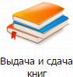 на рабочем столе Системы. Откроется окно «Выдача/ Сдача экземпляров» (Рисунок 161).
В этом окне активнывкладки «Выдать читателю» и «Выдать группе читателей». Нажмите на кнопку, откроется «Реестр читателей». Выберите запись из реестра, нажмите на кнопку «Выбрать».
После выбора читателя все функции окна «Выдача/Сдача экземпляров» станут активными (Рисунок 162)
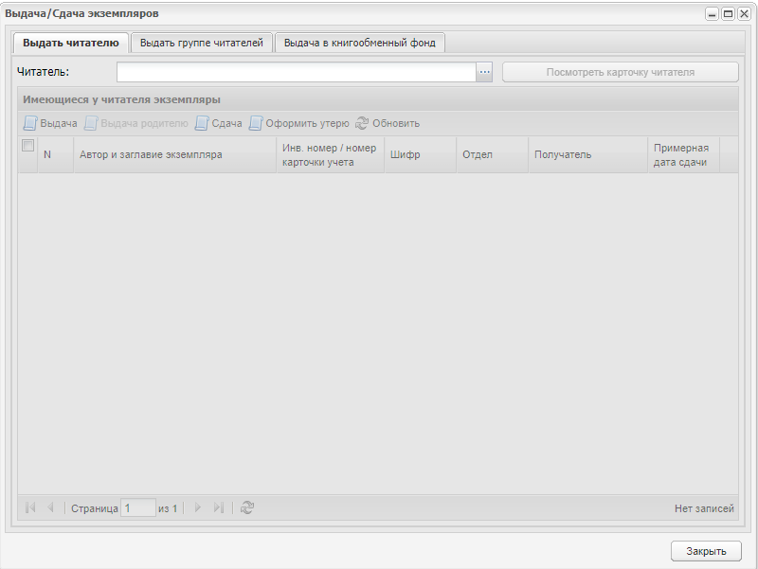
Рисунок 161 – Окно «Выдача/Сдача экземпляров»
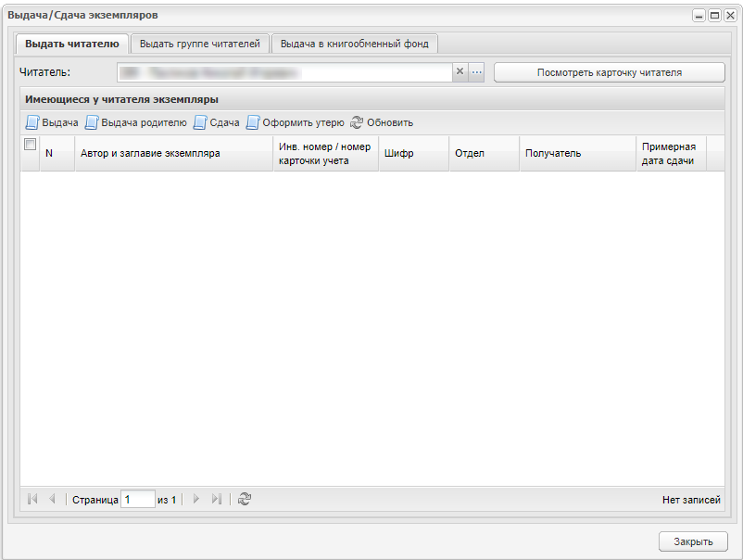
Рисунок 162 – Окно «Выдача/Сдача экземпляров»: выбор читателя
В поле «Имеющиеся у читателя экземпляры» отображаются все экземпляры, у которых дата в поле «Срок возврата» больше текущей даты.
Чтобы оформить выдачу экземпляра читателю, нажмите на кнопку «Выдача». Откроется окно «Реестр экземпляров (для выдачи)» (Рисунок 163).
В поле «Дата выдачи» указана текущая дата. Поле доступно для редактирования.
В строке «Читальный зал» установите «флажок», если экземпляр выдается в читальный зал.
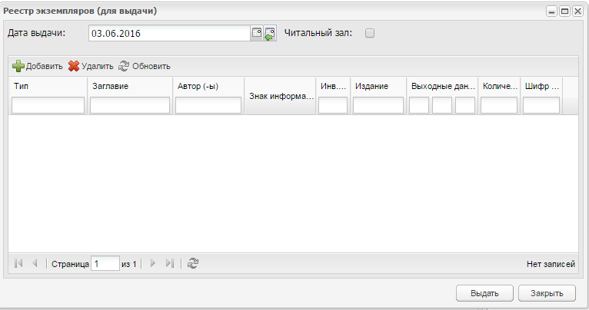
Рисунок 163 – Окно «Реестр экземпляров (для выдачи)»
Если в реестре отсутствуют записи о выдаваемых экземплярах, нажмите на кнопку «Добавить», откроется «Реестр экземпляров» (Рисунок 164). Установкой «флажка» выберите экземпляры для выдачи и нажмите на кнопку «Выбрать».
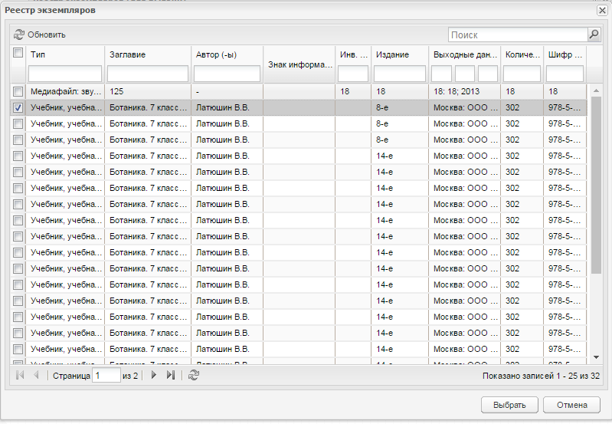
Рисунок 164 – Окно «Реестр экземпляров»
В «Реестре экземпляров (для выдачи)» появятся записи выбранных экземпляров. Выделите записи, нажмите на кнопку «Выдать», окно закроется автоматически. В окне «Выдача/Сдача экземпляров» появится новая запись с указанием данных экземпляра, а также примерной даты сдачи экземпляра.В поле «Дата выдачи» указана текущая дата. Поле доступно для редактирования.
При необходимости выдачи экземпляра родителю читателя воспользуйтесь кнопкой «Выдача родителю». Откроется окно «Реестр экземпляров (для выдачи)» (Рисунок 165).
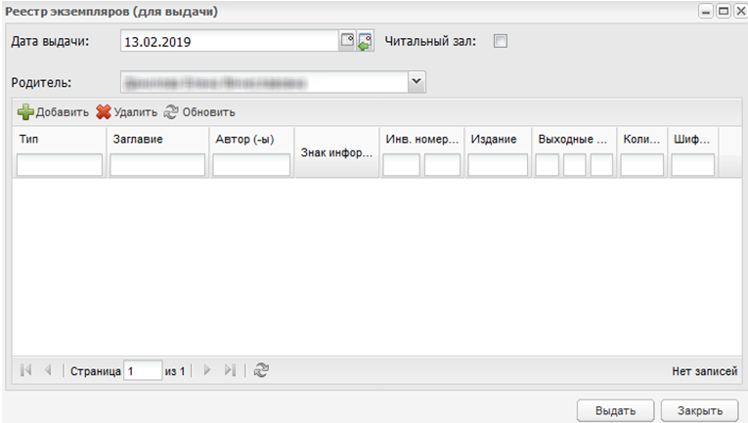
Рисунок 165 – Окно «Реестр экземпляров (для выдачи)»
Действия в окне аналогичны окну «Реестр экземпляров (для выдачи)» (Рисунок 163).
Чтобы оформить сдачу экземпляра читателю, выделите запись с экземпляром и нажмите на кнопку «Сдача». Откроется окно «Сдача экземпляров» (Рисунок 166).
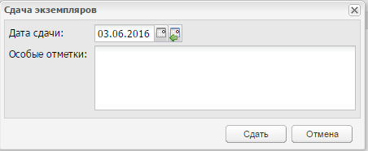
Рисунок 166 – Окно «Сдача экземпляров»
В поле «Дата сдачи» указана текущая дата. Поле доступно для редактирования.
В поле «Особые пометки» введите примечания, особые указания (например, износ обложки).
Нажмите на кнопку «Сдать». Запись об экземпляре исчезнет из реестра «Выдача/Сдача экземпляров».
Чтобы оформить утерю экземпляра, выделите запись с экземпляром и нажмите на кнопку «Оформить утерю». Откроется окно «Карточка экземпляра» с одной редактируемой вкладкой «Списание» (Рисунок 167), в котором заполните поля:
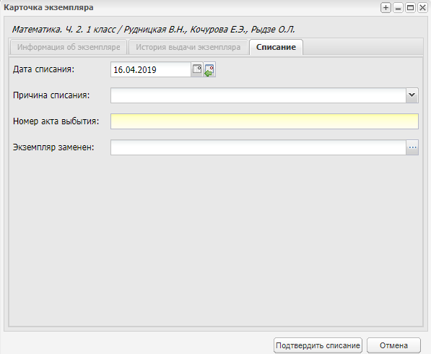
Рисунок 167 – Окно «Карточка экземпляра: списание»
- «Дата списания» – укажите дату списания. По умолчанию указана текущая дата;
- «Причина списания» – указано значение «Утеря читателями»;
- «Экземпляр заменен» – укажите, на какой экземпляр заменен утерянный экземпляр;
Нажмите на кнопку «Подтвердить списание». Окно «Карточка экземпляра: списание» закроется автоматически.
Кнопка «Посмотреть карточку участника» служит для просмотра данных читателя. Подробно «Карточка читателя» описана в реестре читателей (см. п. 1.35.14).
На вкладке «Выдать группе читателей» нажмите накнопку «Добавить читателя», откроется «Реестр читателей» (Рисунок 168). Выберите запись из реестра, нажмите на кнопку «Выбрать» или установите «флажки» напротив необходимых значений.
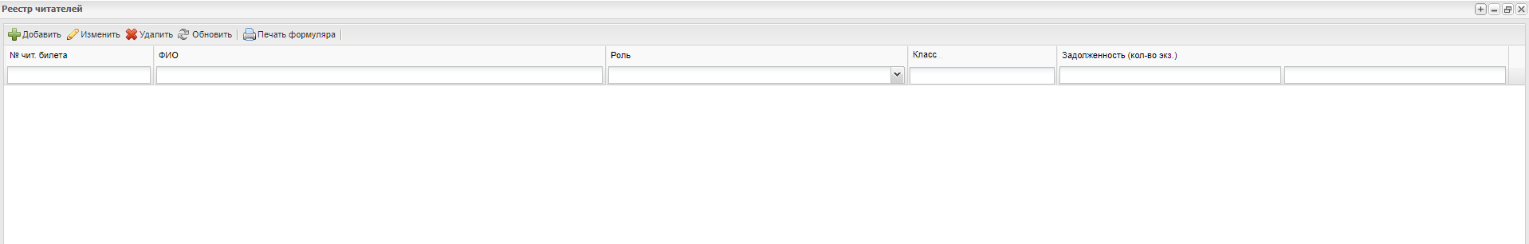
Рисунок 168 – Окно «Реестр читателей»
Откроется окно «Выдача/Сдача экземпляров» (Рисунок 169). При нажатии на кнопку «Добавить книги» открываетсяокно «Библиотечный реестр», в котором представлен список всех книг, находящихся на балансе библиотеки (Рисунок 170).
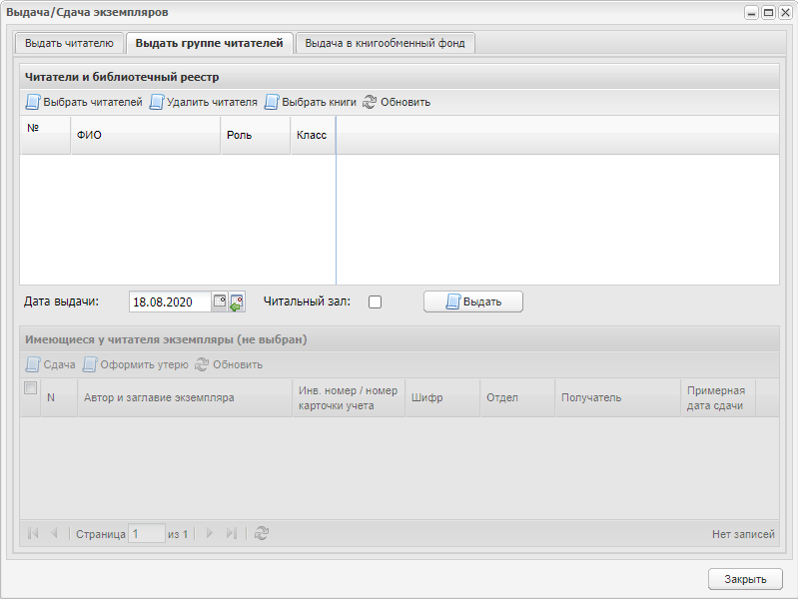
Рисунок 169 – Окно «Выдача/Сдача экземпляров»
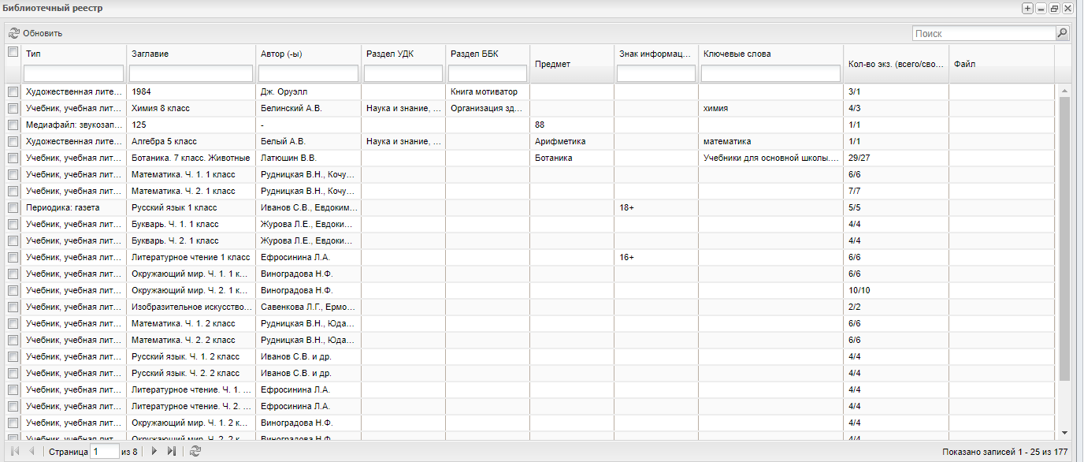
Рисунок 170 – Окно «Библиотечный реестр»
Чтобы оформить выдачу книг читателю, выделите запись с экземпляром и нажмите на кнопку «Выдать» (Рисунок 169).
Поле «Имеющиеся у читателя экземпляры» содержит список выданных книг у выделенного читателя (Рисунок 169).
Чтобы оформить сдачу экземпляра читателю, выделите запись с экземпляром и нажмите на кнопку «Сдача». Откроется окно «Сдача экземпляров» (Рисунок 171).
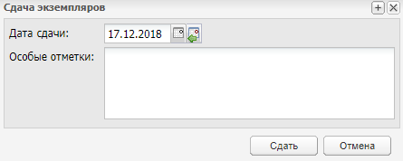
Рисунок 171 – Окно «Сдача экземпляров»
В поле «Особые отметки» введите примечания, особые указания (например, износ обложки).
Нажмите на кнопку «Сдать». Запись об экземпляре исчезнет из реестра «Выдача/Сдача экземпляров».
Чтобы оформить утерю экземпляра, выделите запись с экземпляром и нажмите на кнопку «Оформить утерю». Откроется окно «Карточка экземпляра» с одной редактируемой вкладкой «Причина списания» (Рисунок 172), в котором заполните поля:
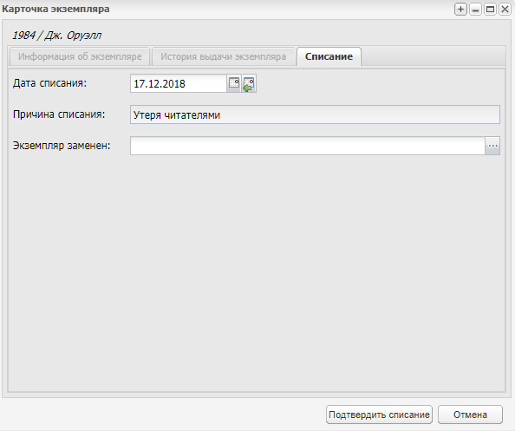
Рисунок 172 – Окно «Карточка экземпляра»
- «Дата списания» – укажите дату списания. По умолчанию указана текущая дата;
- «Причина списания» – указано значение «Утеря читателями»;
- «Экземпляр заменен» – укажите, на какой экземпляр заменен утерянный экземпляр.
Нажмите на кнопку «Подтвердить списание». Окно «Карточка экземпляра: списание» закроется автоматически.
Кнопка «Посмотреть карточку участника» служит для просмотра данных читателя. Подробно «Карточка читателя» описана в реестре читателей (см. п. 1.35.14).
На вкладке «Выдача в книгообменный фонд» представлен список карточек учета экземпляра (Рисунок 173).
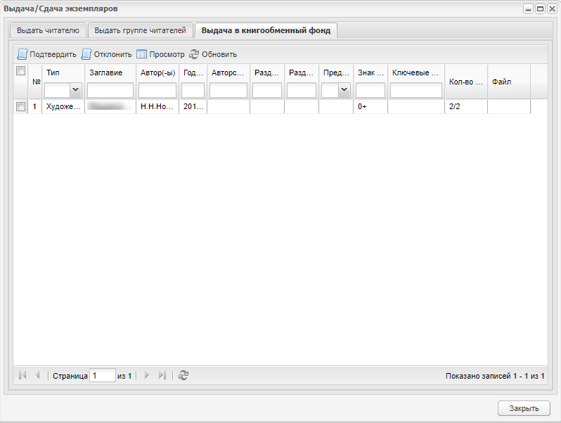
Рисунок 173 – Окно «Выдача/ Сдача экземпляров»
При выборе записи и нажатии кнопки «Подтвердить» информация по книгам переводится в школу.
При нажатиина кнопку «Отклонить» осуществляется возврат книг в исходную организацию.
При нажатии на кнопку «Просмотр» откроется окно «Выдача экземпляров».
Чтобы обновить информацию в данном окне, нажмите на кнопку «Обновить».

Реестр «Желаемая литература»
В реестре «Желаемая литература» (Рисунок 174) формируется список желаемой литературы читателей.
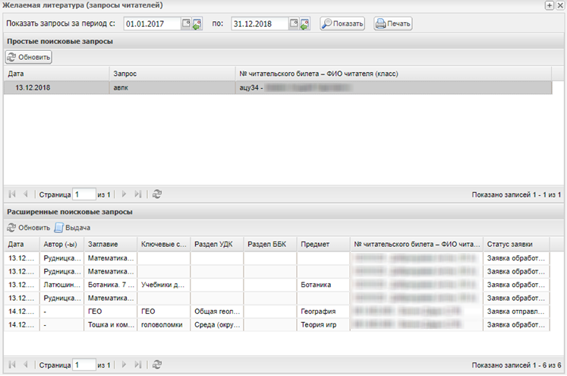
Рисунок 174 – Окно «Желаемая литература»
В реестре можно формировать запросы по желаемой дате. Для этого в полях «С» и «По» укажите период, за который нужно просмотреть запросы. Нажмите на кнопку «Показать». Система сформируется список желаемой литературы на указанный период.
Нажмите на кнопку «Выдача», чтобы открыть окно «Реестр экземпляров (для выдачи)» (Рисунок 175).
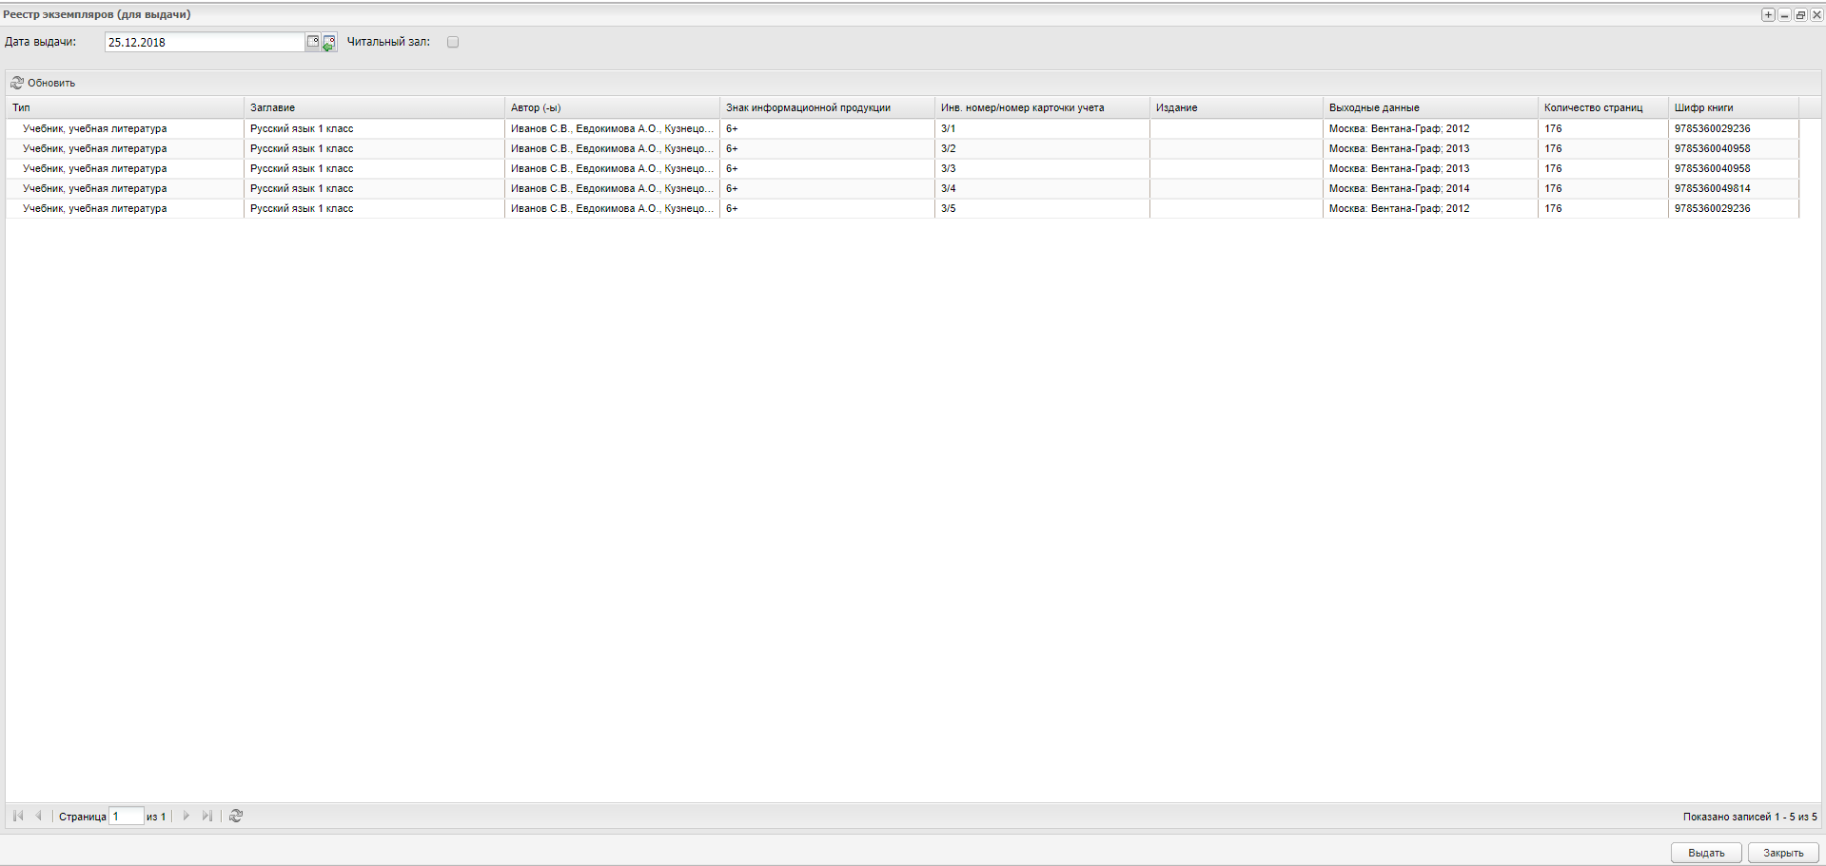
Рисунок 175 – Окно «Реестр экземпляров (для выдачи)»
При нажатии на кнопку «Выдать» в окне «Реестр экземпляров (для выдачи)» статус у заявки сменяется на «Заявка обработана». Запись о выданной книге отображается в реестре «Выдача/Сдача экземпляров»и в реестре «Реестр читателей» в карточке читателя.
Примечание – Все заявки на получение желаемой литературы из личного кабинета ученика поступают со статусом «Заявка отправлена».

Паспорт библиотеки
Модуль «Паспорт библиотеки» содержит информацию о библиотеке ОО.
Открыть модуль можно через переход в пункт меню «Пуск/ Библиотека/ Паспорт библиотеки». Откроется окно (Рисунок 176).
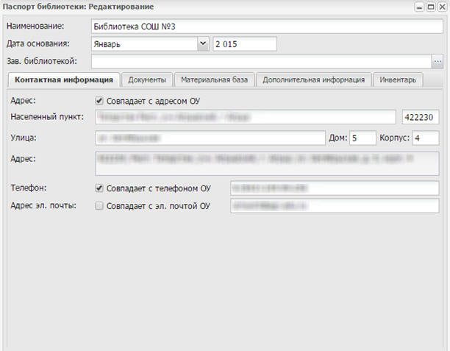
Рисунок 176 – Паспорт библиотеки. Вкладка «Контактная информация»
В верхней части окна содержится общая информация о библиотеке организации:
- «Наименование» – укажите принадлежность библиотеки к ОО;
- «Дата основания» – укажите дату основания библиотеки;
- «Зав. библиотекой» – укажите лицо, ответственное за ведение библиотекой, воспользовавшись окном «Учителя». Выделите ФИО сотрудника и нажмите на кнопку «Выбрать».
Информация о библиотеке разделена по вкладкам:
- «Контактная информация»;
- «Документы»;
- «Материальная база»;
- «Дополнительная информация»;
- «Инвентарь».
На вкладке «Контактная информация (см. Рисунок 176) содержится информация об адресе и телефоне библиотеки ОО.
В строке «Адрес» установите «флажок», если адрес библиотеки ОО совпадает с адресом самой ОО. В таком случае, информация в поля «Населенный пункт», «Улица», «Адрес» подтянется из модуля «Данные моей организации». В ином случае, заполните поля вводом значений с клавиатуры.
В строках «Телефон» и «Адрес эл. почты» установите «флажок» в поле параметра, если телефон и электронный адрес почты библиотеки совпадают с телефоном и адресом электронной почты самой организации. В ином случае, введите данные с клавиатуры.
На вкладке «Документы» (Рисунок 177) содержится информация по нормативно-правовым документам и документации учета работы библиотеки. Информация представлена в табличном варианте (подробнее описано в руководстве пользователя «Основная часть»).
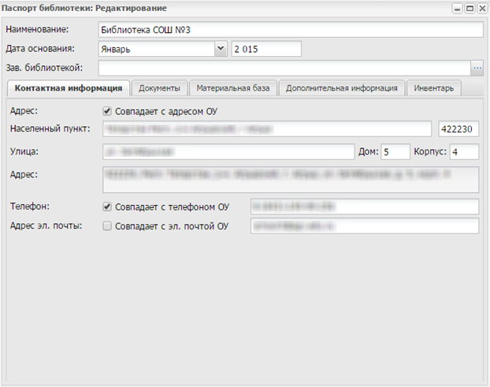
Рисунок 177 – Паспорт библиотеки. Вкладка «Документы»
Чтобы добавить информацию в раздел, нажмите на кнопку «Добавить». Откроется окно «Документы библиотеки: Добавление» (Рисунок 178), в котором заполните поля:
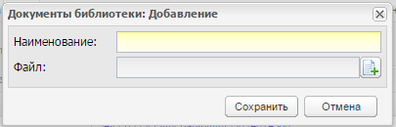
Рисунок 178 – Окно «Документы библиотеки: Добавление»
- «Наименование» – введите наименование документа;
- «Файл» – осуществляется загрузка файла для документа библиотеки.
Нажмите на кнопку «Сохранить».
На вкладке «Материальная база» содержится информация о материальном имуществе библиотеки.
Заполните информацию в соответствии с указанными параметрами.
На вкладке «Дополнительная информация» содержится информация по правилам пользования библиотеки и режимам работы библиотеки.
Услуги, оказываемые библиотекой, и правила пользования библиотекой введите значения с клавиатуры в соответствующих полях.
Заполните режим работы библиотеки в соответствующих ячейках.
Примечание – При вводе режимов работы двоеточие указывается автоматически.
В разделе «Даты санитарных дней» указываются санитарные дни библиотеки для текущего учебного года. Чтобы добавить санитарный день, нажмите на кнопку «Добавить». Откроется окно «Санитарные дни: Добавление» (Рисунок 179).
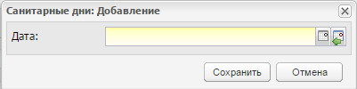
Рисунок 179 – Окно «Санитарные дни: Добавление»
На вкладке «Инвентарь» (Рисунок 180) содержится информация сведения о материальном имуществе библиотеки (мебель, техника и т.д.).
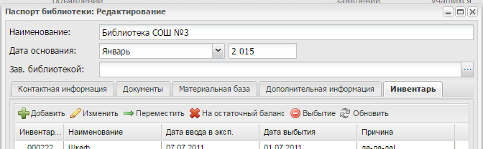
Рисунок 180 – Паспорт библиотеки. Вкладка «Инвентарь»
При добавлении инвентаря открывается окно «Инвентарь кабинета: Добавление» (Рисунок 181).
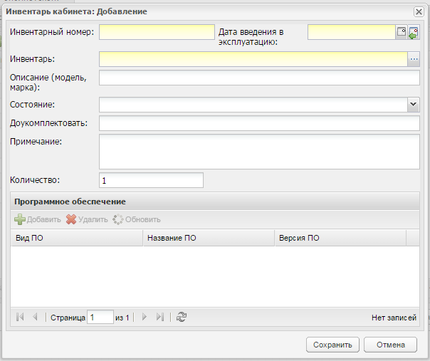
Рисунок 181 – Окно «Добавление инвентаря»
Введите инвентарный номер, дату введения эксплуатации инвентаря.
Выберите инвентарь из справочника «Инвентарь» (подробнее описано в руководстве пользователя «Справочники и отчеты»). Укажите для выбранного инвентаря модель или марку. Укажите состояние инвентаря. В поле «Доукомплектовать» укажите элементы доукомплектования инвентаря при необходимости. Нажмите на кнопку «Сохранить».
Кнопка «Переместить» служит для перемещения инвентаря в другой кабинет. Чтобы переместить инвентарь в другой кабинет:
- выделите запись с единицей инвентаря, который нужно переместить;
- нажмите на кнопку «Переместить», откроется окно «Перемещение инвентаря» (Рисунок 182);
- при необходимости измените кабинет, воспользовавшись реестром «Аудиторный фонд»;
- нажмите на кнопку «Сохранить».
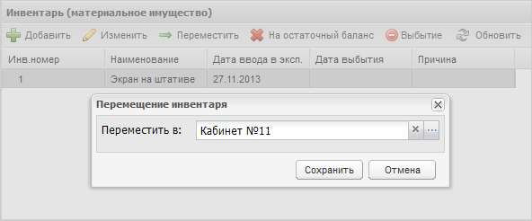
Рисунок 182 – Окно «Перемещение инвентаря»
Кнопка «На остаточный баланс» служит для переноса инвентаря на остаточный баланс.
Чтобы перевести инвентарь на остаточный баланс ОО:
- выделите запись с единицей инвентаря, который нужно перевести на остаточный баланс, и нажмите на кнопку «На остаточный баланс»;
- для записи единицы инвентаря очистится значение в столбце «Инв.номер». Это означает, что единица инвентаря перевелась на остаточный баланс ОО (Рисунок 183).
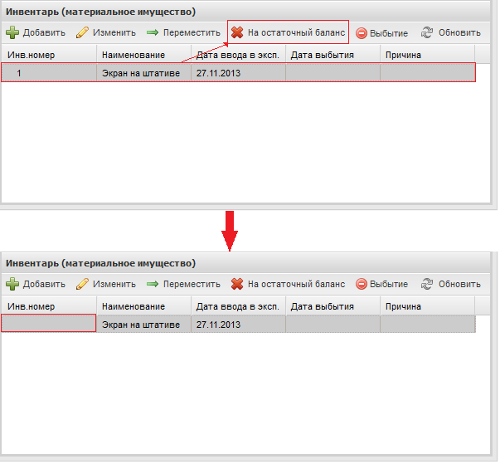
Рисунок 183 – Перевод инвентаря на остаточный баланс
Примечание – Обратное перемещение инвентаря с остаточного баланса невозможно.
Кнопка «Выбытие» служит для списания инвентаря. Чтобы отметить инвентарь как выбывший из эксплуатации:
- выделите запись с инвентарем, который нужно отметить как выбывший, и нажмите на кнопку «Выбытие»;
- откроется окно «Выбытие инвентаря» (Рисунок 184), в котором заполните поля:
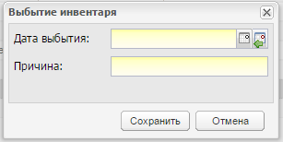
Рисунок 184 – Окно «Выбытие»
  - «Дата выбытия» – выберите дату, с которой эксплуатация инвентаря прекратится;
  - «Причина» – введите причину, по которой прекращается эксплуатация инвентаря.
- нажмите на кнопку «Сохранить», запись с предметом не удалится. Будут заполнены столбцы «Дата выбытия» и «Причина».
Примечание – При сохранении изменений инвентарь не удаляется из списка, а помечается как выбывший.
Паспорт библиотеки заполнен. Нажмите на кнопку «Сохранить».

Реестр библиотечных мероприятий
Реестр библиотечных мероприятий используется для своевременного оповещения читателей организации о мероприятиях библиотеки.
Перейдите в пункт меню «Пуск/ Библиотека/ Реестр библиотечных мероприятий», откроется окно «Реестр библиотечных мероприятий» (Рисунок 185).
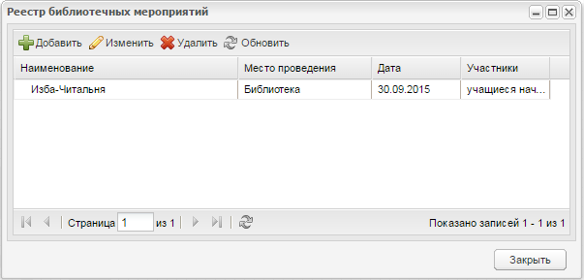
Рисунок 185 – Окно «Реестр библиотечных мероприятий»
Чтобы просмотреть подробную информацию о событии, выделите событие и нажмите на кнопку «Изменить», откроется следующее окно (Рисунок 186).
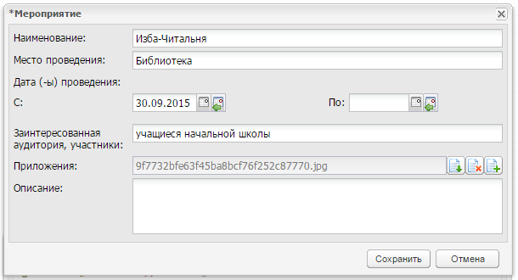
Рисунок 186 –Окно просмотра мероприятия
Чтобы добавить новое событие:
- нажмите на кнопку «Добавить»;
- откроется окно (Рисунок 187);
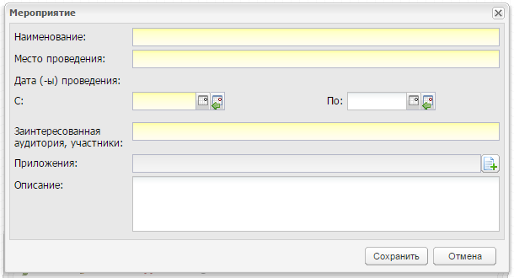
Рисунок 187 – Добавление нового события
- заполните поля:
  - «Наименование» – укажите соответствующее значение;
  - «Место проведения» – укажите место проведения мероприятия;
  - «Дата (-ы) проведения»: «С» и «По» – служат для указания даты проведения события;
  - «Заинтересованная аудитория, участники» – укажите сведения об участниках мероприятиях, об аудитории, которую может заинтересовать данное событие;
  - «Приложение» – поле загрузки документов и файлов касательно выполняемого городского события, например, протокола события, краткого описания и пр.;
  - «Описание» – введите текст описания.
- нажмите на кнопку «Сохранить».

Реестр читателей
Реестр читателей представляет собой модуль, который содержит список всех читателей библиотеки.
Для поиска читателя воспользуйтесь функцией поиска в реестре читателей (Рисунок 188). В поля «№читательского билета», «ФИО», «Класс», «Задолженность (кол-во экз.)» начните вводить данные без нажатия кнопки «Enter», поиск начнет выдавать подходящих читателей.
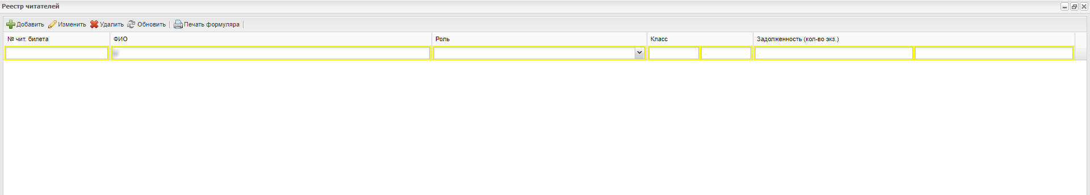
Рисунок 188 - Функция поиска в реестре читателей
Для добавления читателя в реестр нажмите на кнопку «Добавить». Откроется окно «Читатель: Добавление» (Рисунок 189), которое состоит из трех вкладок: «Общая информация», «История выдачи», «Заметки библиотекаря».
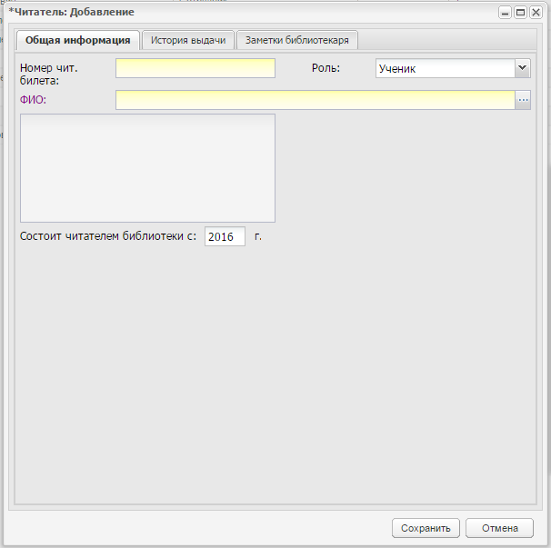
Рисунок 189 – Окно «Читатель: Добавление»
На вкладке «Общая информация» заполните поля:
- «Номер читательского билета» – введите номер. Номер должен быть уникальным среди реестра читательских билетов текущей организации;
- «Роль» – укажите роль читателя (пользователя) в Системе, выбрав значение из выпадающего списка;
- «ФИО» – укажите пользователя. Если выбрана роль «Ученик» – откроется реестр «Ученики», если выбрана роль «Сотрудник» – откроется реестр «Сотрудники»;
- расположенное ниже поле содержит информационные данные пользователя. Поле автоматически заполняется при выборе пользователя и не доступно для редактирования;
- «Состоит читателем библиотеки с» – укажите год, начиная с которого читатель состоит в библиотеке. Система автоматически укажет текущий год.
Вкладка «История выдачи» является информационной. Значения формируются автоматически из модуля «Выдача/Сдача экземпляров».
Примечания
1 Экземпляр считается невозвращенным, если дата в поле «Срок возврата» не наступила.
2 Экземпляр считается занятым, если дата в поле «Срок возврата» больше текущей даты.
3 Экземпляр можно выдавать только читателю библиотеки, которым становится пользователь после добавления его через реестр «Читатели библиотеки».
4 Поля «Умеет ли читать сам» и «Техника чтения» активны только для учеников 1го класса.
Вкладка «Заметки библиотекаря» заполняется библиотекарем (Рисунок 190).
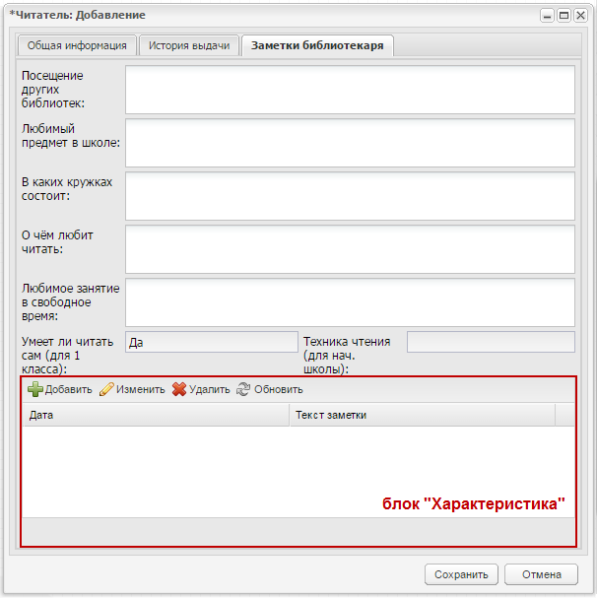
Рисунок 190 – Окно «Читатель: Добавление», вкладка «Заметки библиотекаря»
Чтобы добавить характеристику о читателе, нажмите на кнопку «Добавить», откроется окно (Рисунок 191).
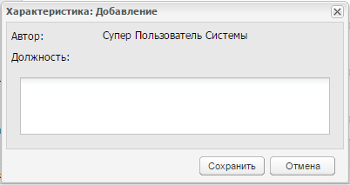
Рисунок 191 – Добавление характеристики читателя
В строке «Автор» «Должность» Система автоматически укажет роль и должность пользователя, добавляющего характеристику.
Далее в поле ввода введите характеристику читателя, нажмите на кнопку «Сохранить».
Карточка читателя заполнена. Нажмите на кнопку «Сохранить» для создания записи о читателей в реестре.
В Системе реализована функция печати формуляра читателя.
Для этого выберите запись о читателе в реестре.
Нажмите на кнопку «Печать формуляра». Откроется запрос Системы на открытие формуляра в программе MicrosoftOfficeExcel. Откройте файл, выполните печать документа в программе MicrosoftOfficeExcel.
В Системе реализована сервисная функция добавления читателей библиотеки, которая позволяет ускорить процесс заполнения реестра читателей, добавляя их из реестров сотрудников и учеников. Для этого перейдите в пункт меню «Пуск/ Библиотека/ Сервисная функция/ Добавление читателей библиотеки», откроется окно (Рисунок 192).
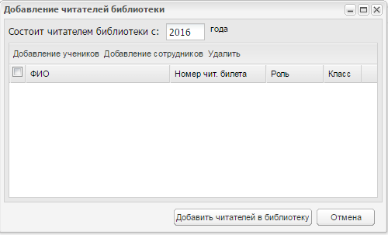
Рисунок 192 – Окно «Добавление читателей библиотеки»
Укажите, с какого года пользователь состоит читателем библиотеки. По умолчанию установлено текущее значение.
Далее воспользуйтесь кнопкой «Добавление учеников». При нажатии на данную кнопку откроется реестр учеников, в котором установите «флажок» в поле параметра учеников, которых нужно добавить в реестр читателей, нажмите на кнопку «Выбрать».
Для добавленных учеников заполните поле «Номер чит. билета» вводом значения с клавиатуры. Номер читательского билета должен быть уникальным в рамках текущей организации.
Для добавления читателей среди сотрудников нажмите на кнопку «Добавление сотрудников», дальнейшие действия аналогичны добавлению читателей учеников.
Чтобы удалить пользователя из списка, выделите запись и нажмите на кнопку «Удалить». Откроется диалоговое окно с запросом на удаление, в котором необходимо подтвердить удаление, нажав кнопку «Да».
После того как указаны все необходимые для добавления в реестр читателей пользователи, нажмите на кнопку «Добавить читателей в библиотеку».
Примечание – При переводе ученика на следующий учебный год выполняется проверка, является ученик читателем, очищается значение в поле «Номер чит. билета» в карточке читателя (см. Рисунок 189). Далее при открытии карточки читателя, поле «Номер чит. билета» подсвечивается как обязательное для заполнения поле.

Книга суммарного учета
Реестр «Книга суммарного учета» (КСУ) предназначена для реализации контроля движения экземпляров. Для перехода в реестр выберите пункт меню «Пуск/ Библиотека/ Книга суммарного учета». Откроется окно (Рисунок 193).
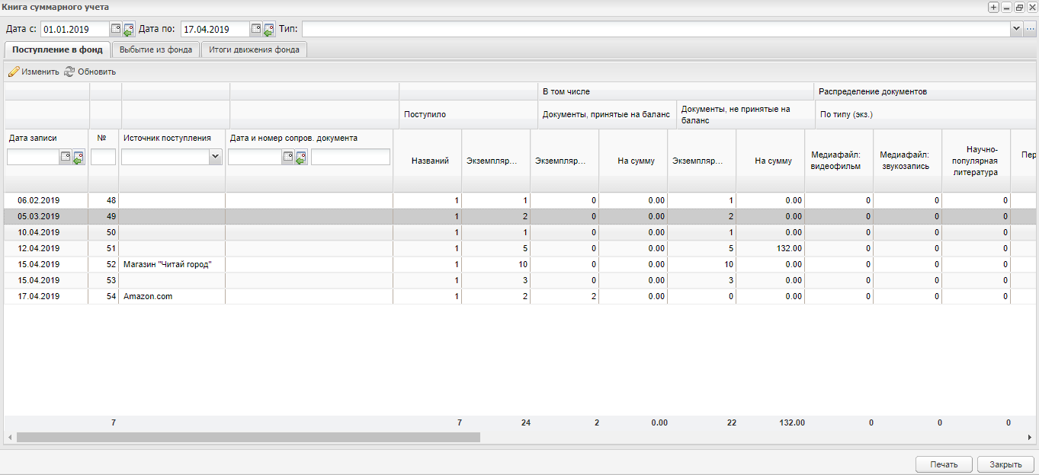
Рисунок 193 – Окно «Книга суммарного учета»
В верхней части окна заполните поля:
- «Дата с» – укажите дату. По умолчанию содержит дату 01.01 текущего календарного года;
- «Дата по» – укажите дату. По умолчанию содержит текущую дату;
- «Тип» – укажите тип экземпляра (значения формируются из справочника «Типы библиотечных экземпляров» (см. п.1.35.2)).
Окно «Книга суммарного учета» содержит следующие вкладки:
- «Поступление в фонд»;
- «Выбытие из фонда»;
- «Итоги движения фонда».
Чтобы экспортировать содержимое окна в формате .xls, нажмите на кнопку «Печать». Экспорт ведется в асинхронном режиме. Файл формируется с учетом фильтров, выставленных на вкладках реестра.

Вкладка «Поступление в фонд»
Вкладка «Поступление в фонд» отображает информацию об экземплярах, которые были добавлены в библиотечный реестр.
На данной вкладке реализованы следующие фильтры:
- «Дата записи» – укажите дату создания записи в КСУ;
- «№» – укажите порядковый номер записи»;
- «Источник поступления» – выберите источник поступления;
- «Дата и номер сопров. документа» – укажите дату и номер сопроводительного документа.
На вкладку «Поступление в фонд» записи добавляются автоматически при создании новых записей в реестре «Библиотечный реестр».
Примечания
1 Если в библиотечном реестре запись удалена, то и в КСУ она будет удалена.
2 Если в библиотечном реестре не заполнено поле «Источник поступления», то в КСУ отображается пустое значение, количество записей в КСУ создается по дате создания.
Для редактирования записи на вкладке «Поступление в фонд» выделите нужную запись и нажмите на кнопку «Изменить». Откроется окно (Рисунок 194).
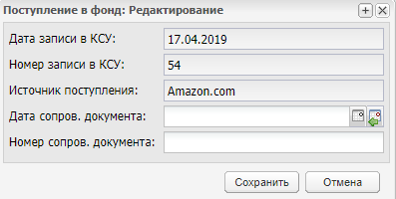
Рисунок 194 – Окно «Поступление в фонд: Редактирование»
Заполните поля, доступные для редактирования:
- «Дата сопров. документа» – укажите дату сопроводительного документа;
- «Номер сопров. документа» – укажите номер сопроводительного документа.
Нажмите на кнопку «Сохранить».

Вкладка «Выбытие из фонда»
Вкладка «Выбытие из фонда» отображает информацию об экземплярах из библиотечного реестра, которые были списаны (Рисунок 195).
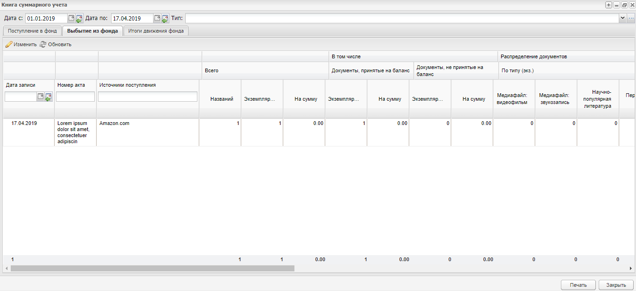
Рисунок 195 – Вкладка «Выбытие из фонда»
На данной вкладке реализованы следующие фильтры:
- «Дата записи» – укажите дату создания записи в КСУ;
- «Номер акта» – укажите номер акта выбытия»;
- «Источник поступления» – укажите источник поступления.
На вкладку «Выбытие из фонда» записи добавляются автоматически при списании экземпляров в реестре «Библиотечный реестр».
Примечания
1 Если в библиотечном реестре списаны экземпляры с одинаковыми значениями в полях «Дата списания» и «Номер акта выбытия», то в КСУ будет создана одна запись.
2 Если в библиотечном реестре отредактировано значение поля «Номер акта», то в КСУ во всех списанных экземплярах будет изменен номер акта выбытия.
Для редактирования записи на вкладке «Выбытие из фонда» выделите нужную запись и нажмите на кнопку «Изменить». Откроется окно (Рисунок 196).
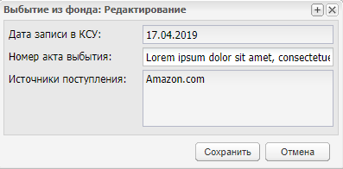
Рисунок 196 – Окно «Выбытие из фонда: Редактирование»
Заполните поля, доступные для редактирования:
- «Номер акта выбытия» – укажите номер акта выбытия.
Нажмите на кнопку «Сохранить».

Вкладка «Итоги движения фонда»
Вкладка содержит итоговые значения за заданный период и их разницу. На каждый календарный год создается по 4 строки (Рисунок 197):
- 1 строка – данные на 1 января календарного года;
- 2 строка – поступило;
- 3 строка – выбыло;
- 4 строка – данные на 1 января следующего календарного года.
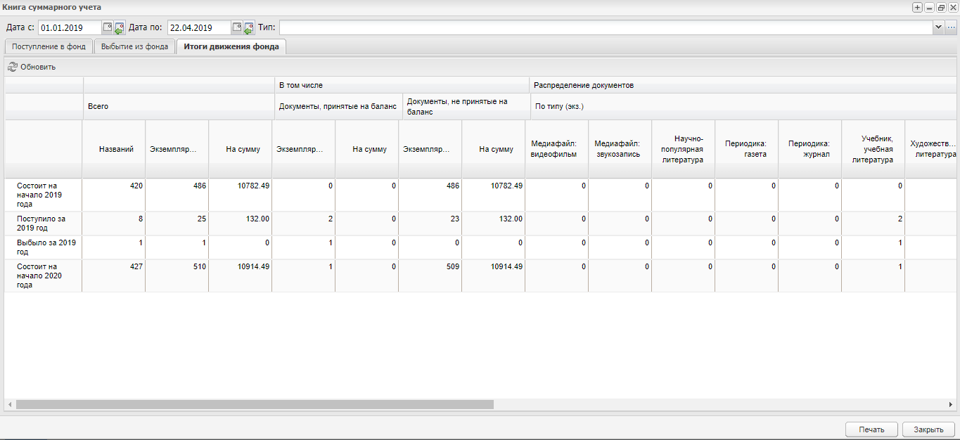
Рисунок 197 – Вкладка «Итоги движения фонда»
Данные для строки «Поступило»добавляются из вкладки «Поступление в фонд». Данные для строки «Выбыло»добавляются из вкладки «Выбытие из фонда».

